《达尔文浇花》活动设计
科目版本 | 小学语文 西南师大版 一年级下册
章 节 | 第七单元
课 名 | 达尔文浇花
学习目标 | 1.借助拼音，正确认读12个生字，会写8个生字：世、名、报、完、玩、学、便、界。  2.正确、流利地朗读课文，能联系上下文理解“议论”、“探索”、“珍藏”、“胸有成竹”等词语。  3.能说说自己感到好奇的事情，培养学生的好奇心和发现问题、探索问题的精神。
具体环节设计
教学环节 | 内 容
1. 教师上课
1.1导入新课 | 1.孩子们，世界上有许多著名的科学家，他们为人类做出了巨大的贡献。今天我们就去认识达尔文。板书：达尔文。  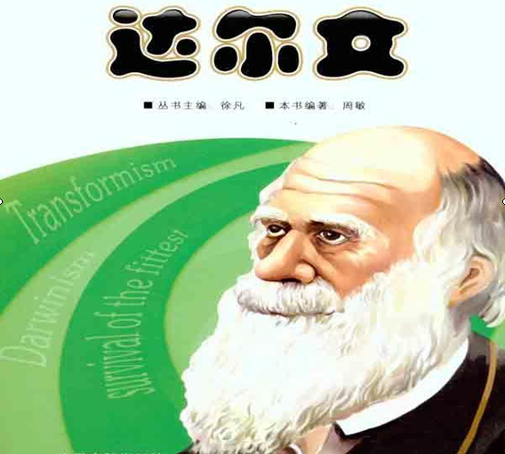  2.儿时的达尔文对什么都很好奇，今天我们就去看看他浇花的事情。板书：浇花。齐读课题。  3.读了课题之后，你有什么疑问？
1.2初读感知，学习生字 | 1.带上这些问题走进故事吧，请借助拼音自由读课文，注意读准字音，读通句子。
1.2初读感知，学习生字 | 2.孩子们读得很认真，请你标出段落序号，圈出文中生字新词，多读几遍。
1.2初读感知，学习生字 | 3.把你圈出的词语读给同桌的小伙伴听一听，没读准确的请同桌教一教。
1.2初读感知，学习生字 | 4.会了吗？来试一试吧！请一个小老师来教教大家。  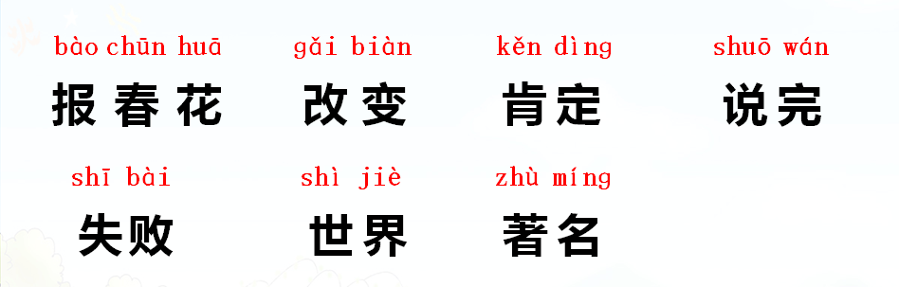
1.2初读感知，学习生字 | 5. 我们的生字中还有一个biàn，找一找。（出示句子：这件事便成了他头脑中珍藏的一个问题。）你能给这个“便”找哪些好朋友？    6.“完”这个字除了“说完”，还可以组什么词？这些都表示结束了，本课的生字中还有一个wán ，（出示：玩）看看文中的句子：达尔文和小伙伴在花园里玩。这个“玩”和什么有关呢？试着给它找几个朋友。  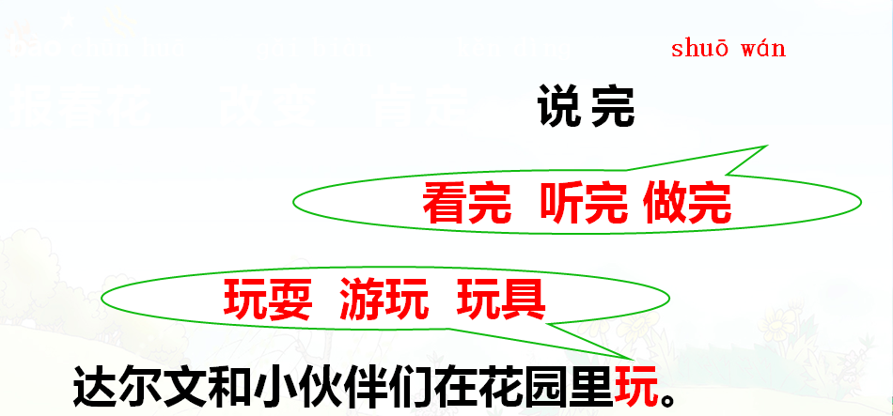
1.2初读感知，学习生字 | 我们一起来读一读这些词语。  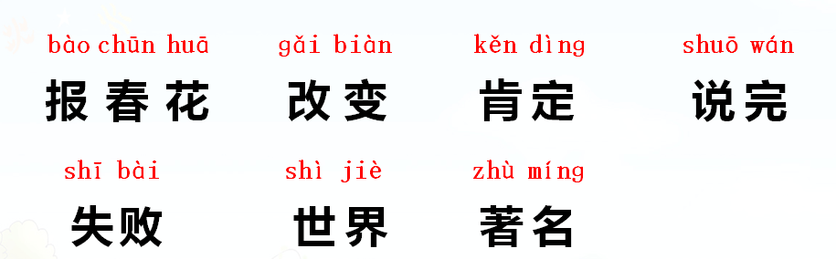
1.3熟读课文，理解感悟。 | 1.接下来我们一起走进故事，请你读第一段，其他小朋友思考：达尔文小时候是一个怎样的孩子？
1.3熟读课文，理解感悟。 | 2.达尔文对什么产生了好奇心？他是怎么做的？我们一起来读一读课文的第2、3自然段？  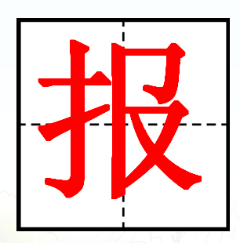  观察“报”怎么记住它？你还能给它找哪些朋友？书写时应该注意什么呢？带着大家的提醒，描红并仿写“报”。
1.3熟读课文，理解感悟。 | 4.望着金灿灿的报春花，小伙伴们有什么想法？
1.3熟读课文，理解感悟。 | 5.七嘴八舌：围绕一个主题内容，说自己心里的看法、想法，大家都在那儿说。  我们平常什么时候也能看到大家七嘴八舌地说呢？    6.对于报春花的颜色，达尔文怎么看？  这些都是达尔文通过观察思考后所说的，现在你就是达尔文，自信地告诉小伙伴吧！
1.3熟读课文，理解感悟。 | 7.引读最后一段。  达尔文是怎么成为世界著名的生物学家的？  
1.3熟读课文，理解感悟。 | 8.观察“世界”两个字，怎么记住它们？  写这个字一定要注意上下是两部分，来跟老师一起书空。  出示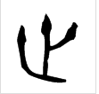，这是古时候的“世”字，在“止”上边加三点，表示三十年到此为止，后来慢慢演变为，最后变成我们的方块字“世”，这个字笔顺容易出错，来跟老师一起书空。  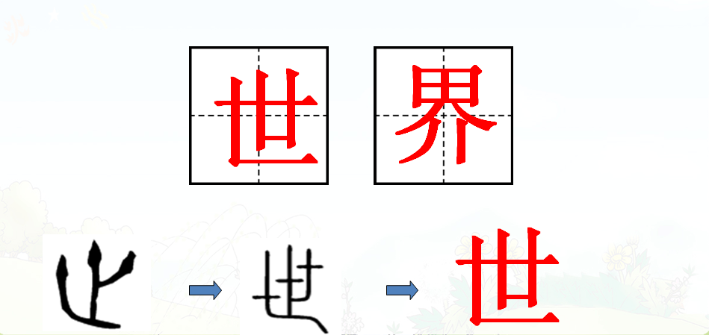
1.4课堂练习 | 1.小朋友的书写很认真，我们继续来看看剩下的几个汉字娃娃，请你读一读。（出示：玩、完、名、学、便），说说怎么记住它们？  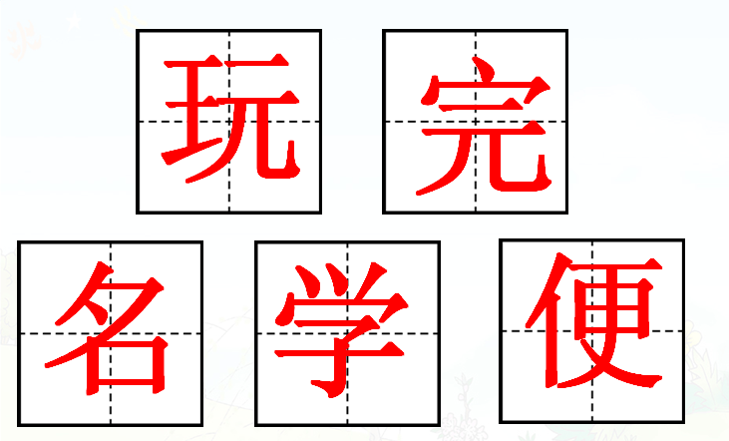
1.4课堂练习 | 2.书写的时候又有哪些值得提醒的呢？
1.4课堂练习 | 3.记住大家的提醒了吗？赶快拿起笔描一描，写一写。
1.4课堂练习 | 4.同桌交换评一评吧！
1.5课堂小结 | 小朋友，达尔文从小就肯观察，肯学习，最后终于成为著名的生物学家，我们也应该多多向他学习。除此之外，课余时间我们还可以读一读达尔文的书。
2.学生自学
2.1跟我学 | 1.借助拼音，正确认读12个生字，会写8个生字：世、名、报、完、玩、学、便、界。  2.正确、流利地朗读课文，能联系上下文理解“议论”、“探索”、“珍藏”、“胸有成竹”等词语。  3.能说说自己感到好奇的事情，培养学生的好奇心和发现问题、探索问题的精神。
2.2学生练习 | 1.组词  完（ ）（ ） 便（ ）（ ）  玩（ ）（ ） 变（ ）（ ）  2.读一读，再选两个词语口头造句。  失败 探索 七嘴八舌  改变 世界 胸有成竹
2.2学生练习 | 答案：  1.组词  完（完全）（看完） 便（方便 ）（便利店）  玩（游玩）（玩耍） 变（变化 ）（改变 ）  2、读一读，再选两个词语口头造句。  失败 探索 七嘴八舌  改变 世界 胸有成竹  七嘴八舌：出游前，大家七嘴八舌谈论带什么东西。  世界：我国有世界闻名的万里长城。
3．拓展资源
3.1活动脚本
3.2参考教案
3.3常见问题 | 问题：怎么理解和运用“七嘴八舌”这个词？  答：引导学生思考，生活中什么时候能看到大家七嘴八舌地说话呢？  孩子说话不够完整，要注意引导他们在生活场景中学会造句。

